GE Tauchr.Ger-Vers. für WB, Abg. horiz. d40, 1 1/4, glanzverchromt

Geberit

Eigenschaften

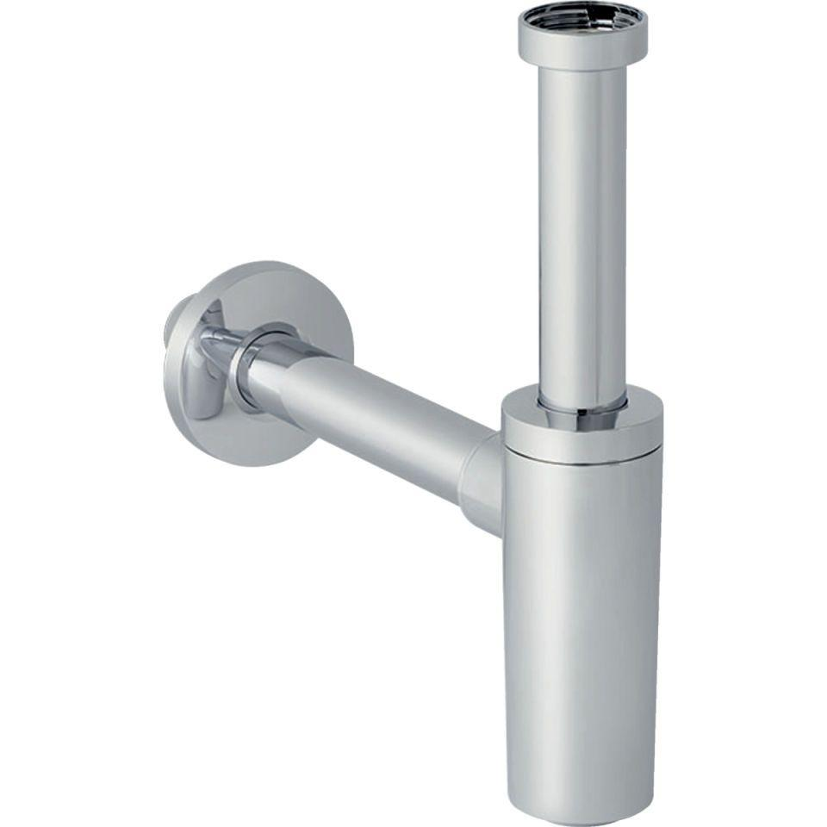

GTIN:

4025416706342

HAN:

151035211

Farbton

chrom